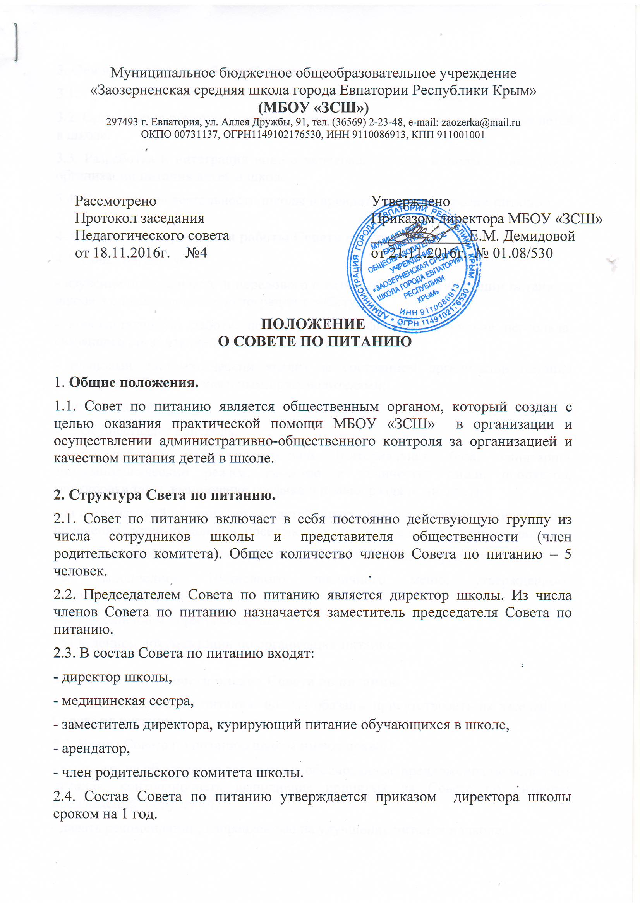3. Основные задачи работы Совета по питанию.
3.1. Проведение анализа состояния организации питания в школе.
3.2. Организация обучения персонала, связанного с организацией питания детей в школе.
3.3. Разработка и интеграция нового передового опыта, инновационных форм организации питания детей в школе.
3.4. Координация деятельности школы и арендаторов (по вопросам питания).
4. Порядок и направления работы Совета по питанию.
4.1. Совет организует:
- изучение оптимального и передового опыта в области организации питания в школе и способствует его интеграции в работу;
- консультативную работу, повышение квалификации, обучение персонала, связанного организацией детского питания;
- плановый систематический анализ за состоянием организации питания работниками буфета и классными руководителями;
- питание детей.
4.2. Осуществляет контроль:
- за работой буфета-раздаточной (материальная база, санитарно-эпидемиологический режим, качество и количество пищи, продуктов, маркировка тары, выполнение графика и правил раздачи пищи…);
- за организацией питания детей, детей-сирот, детей лишенных родительского попечения, детей-инвалидов, посещающих образовательную организацию;
- за сервировкой стола, качеством и количеством пищи, оформлением блюд;
-за выполнением 10-дневного цикличного меню, утвержденного Роспотребнадзором;
- за выполнением норм раскладки;
- за ведением документации по организации питания.
5. Права и обязанности членов Совета по питанию.
5.1. Члены Совета по питанию школы обязаны присутствовать на заседаниях Совета по питанию.
5.2. Члены Совета по питанию школы имеют право:
- выносить на обсуждение конкретные обоснованные предложения по вопросам питания, контролировать выполнение принятых на Совете по питанию предложений, поручений;
- давать рекомендации, направленные на улучшение питания в школе;
- ходатайствовать перед администрацией о поощрении или наказании сотрудников, связанных с организацией питания в школе.

